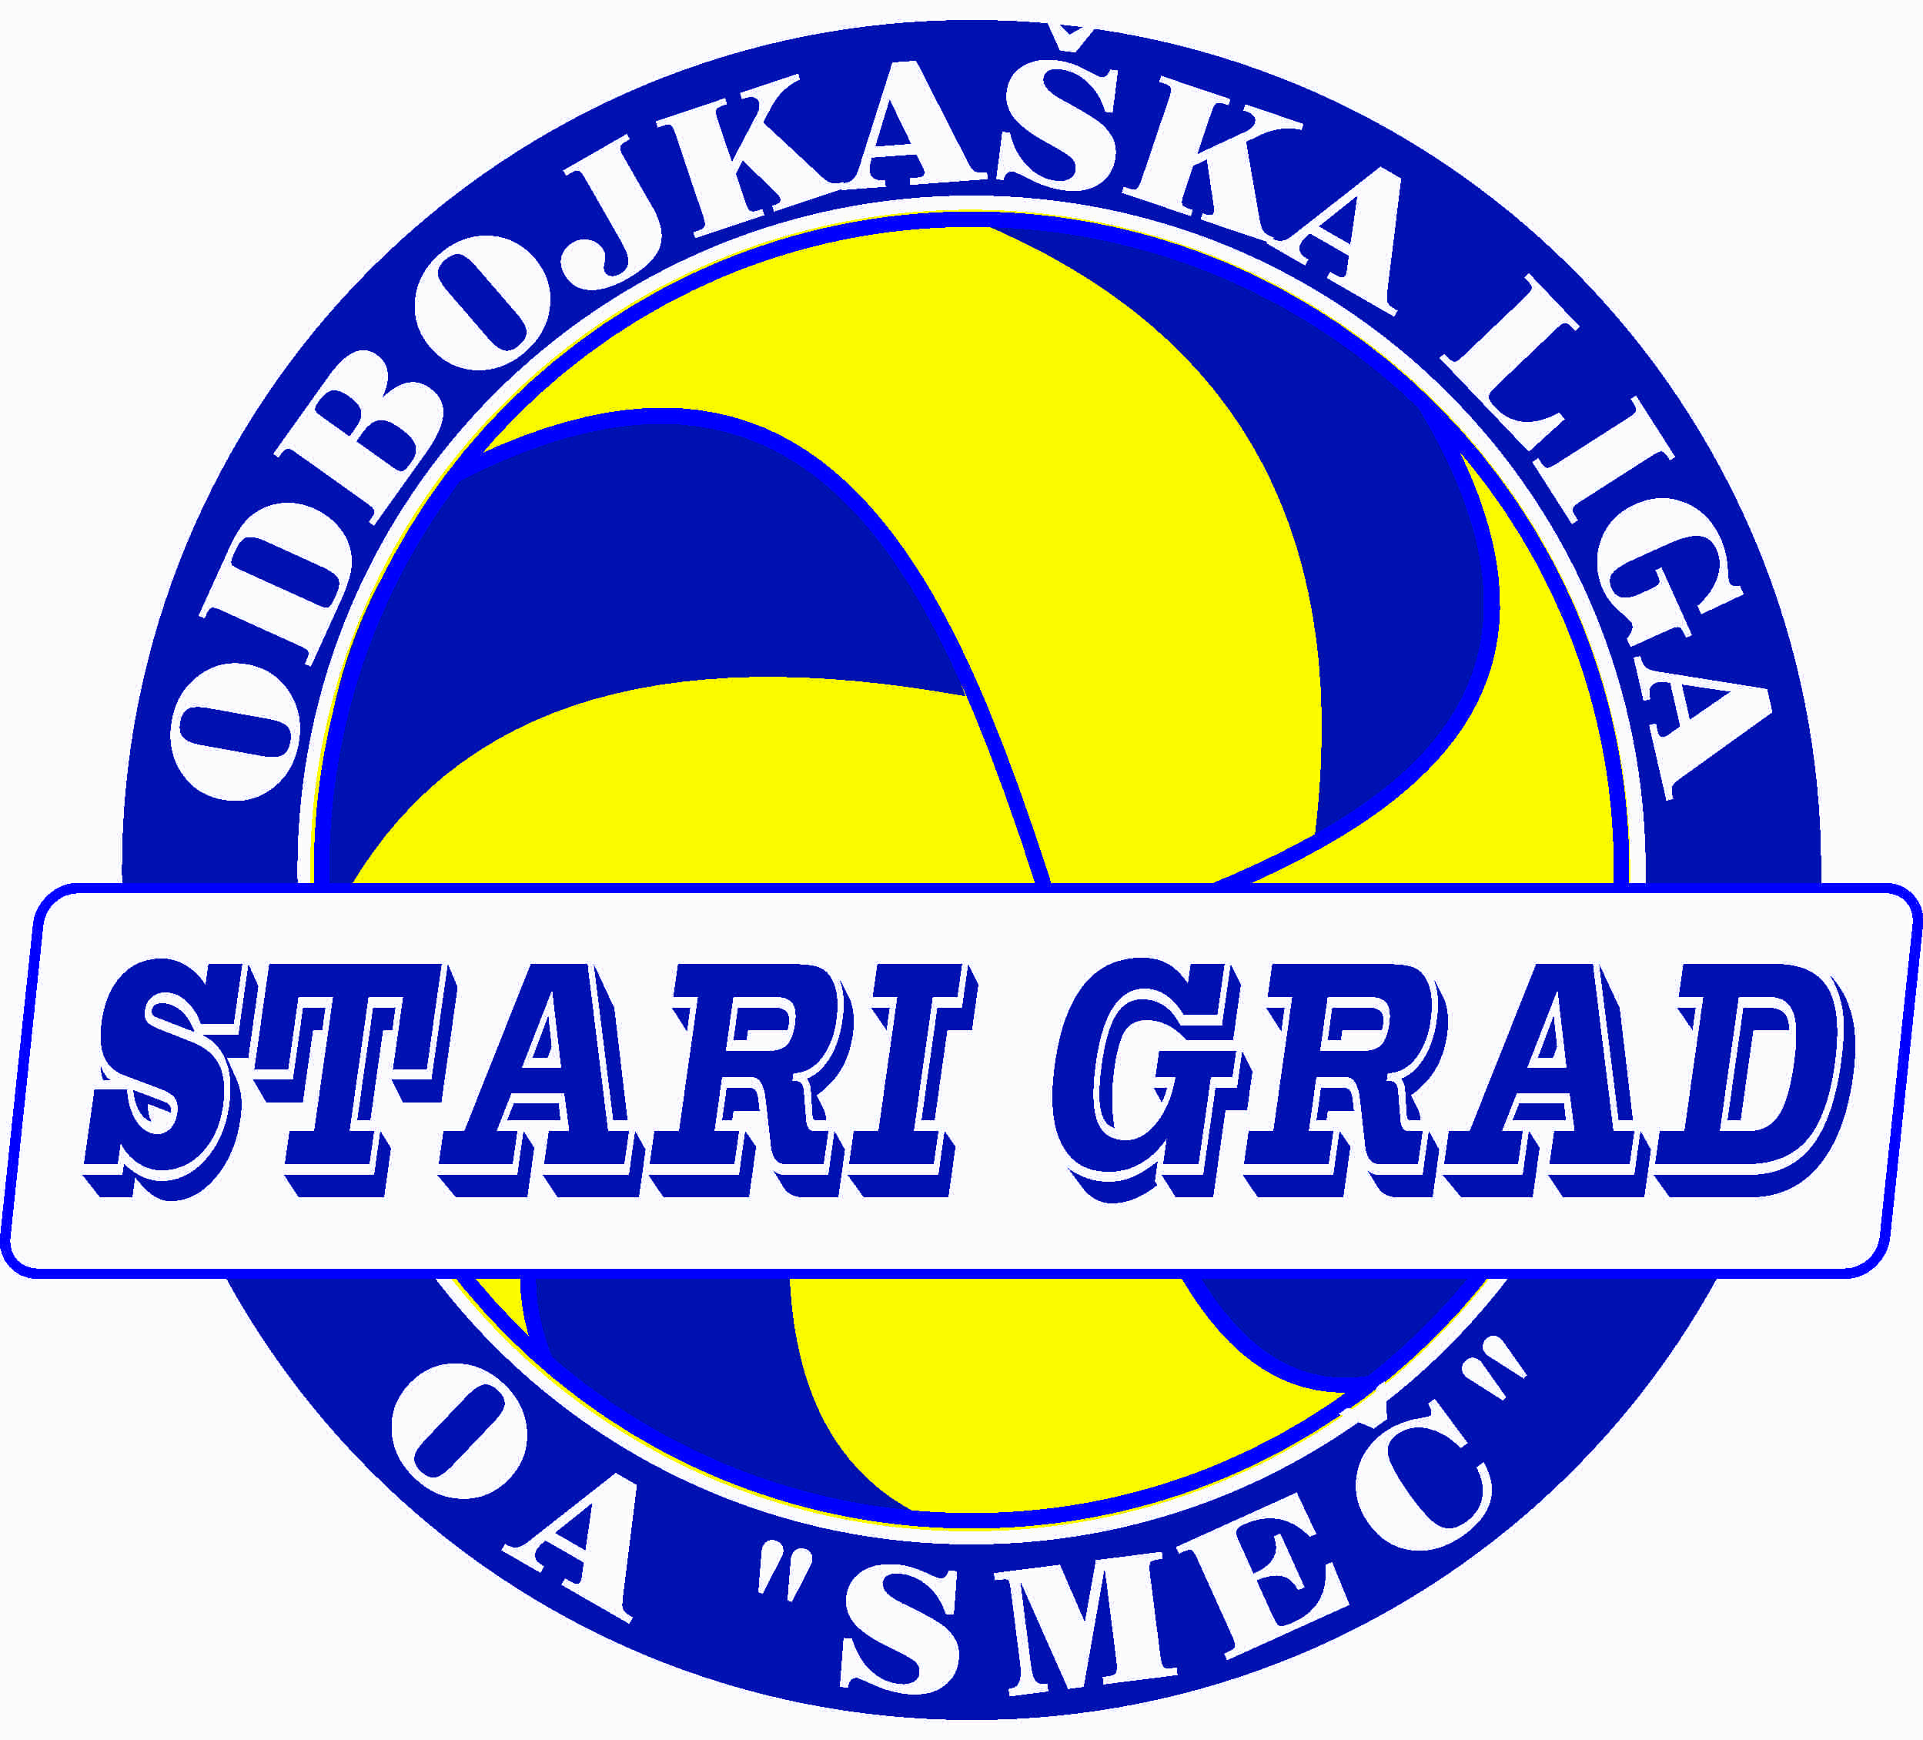

ODBOJKAŠKA LIGA OSNOVNIH ŠKOLA STARI GRAD

Rezultati 3. kola Odbojkaške lige osnovnih škola Starog Grada

OŠ „EDHEM MULABDIĆ“ | 0: 2  (19:25 - 15:25) | OŠ „SABURINA“
OŠ „ŠEJH MUHAMED EF. HADŽIJAMAKOVIĆ“ | 0 : 2  (8:25 - 14:25) | OŠ „MULA MUSTAFA BAŠESKIJA“
OŠ „HAMDIJA KREŠEVLJAKOVIĆ“ | 2 : 0  (25:19 - 25:14) | OŠ „VRHBSONA“

Mjesto i datum održavanja: OŠ „Mula Mustafa Bašeskija“, 15. novembar, 2017. godine u 13,30 sati

TABELA

 | EKIPA | UTAKMICE |  | SETOVI |  | POENI |  | BODOVI
 | EKIPA | POB. | IZG. | POB. | IZG. | DOB. | IZG | BODOVI
1 | OŠ „Mula Mustafa Bašeskija“ | 3 | 0 | 6 | 0 | 150 | 63 | 6
2 | OŠ „Hamdija Kreševljaković“ | 3 | 0 | 6 | 0 | 150 | 78 | 6
3 | OŠ „Vrhbosna“ | 2 | 1 | 4 | 2 | 133 | 117 | 4
4 | OŠ „Saburina“ | 1 | 2 | 2 | 4 | 95 | 134 | 2
5 | OŠ „Šejh M.ef.Hadžijamaković“ | 0 | 3 | 0 | 6 | 80 | 150 | 0
6 | OŠ „Edhem Mulabdić“ | 0 | 3 | 0 | 6 | 79 | 150 | 0

PAROVI 4. KOLO – SRIJEDA, 22.11.2017.

13:30 - OŠ „Šejh M.ef.Hadžijamaković“– OŠ „Saburina“
14:10 - OŠ „Edhem Mulabdić“ – OŠ „Hamdija Kreševljaković“
14:50 - OŠ „Vrhbosna“– OŠ „Mula Mustafa Bašeskija“

